כ"ו באלול, התשע"ו
‏29/09/2016
סימוכין:271352516
מס' פניה:14467716

תאריך פתיחה:
(בתשובתך ציין מספר פניה)
שלום רב,

הנדון: בקשת מידע במסגרת חוק חופש המידע - תאריך כניסת בדיקת סיסי שליה לסל הבריאות

במענה לפנייתך, ולאחר בדיקה שערכנו עם הגורמים המקצועיים, להלן תשובת מנהלת האגף למדיניות טכנולוגיות רפואיות:
"בדיקות סקר לגילוי נשים בסיכון לנשיאת עובר עם תסמונת דאון ניתנות במימון משרד הבריאות לכל הנשים מעל גיל 35.
הזכאות לביצוע בדיקות הסקר השונות מפורטת בחוזר מינהל רפואה שמספרו 25/2013.
בהערה בסוף החוזר מצוין כי:

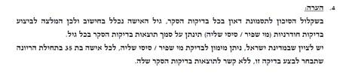
הבחירה בין ביצוע בדיקת מי שפיר לבין ביצוע בדיקת סיסי שיליה היא רפואית ועל הרופא המטפל יחד עם האישה ההרה לדון בסיכונים ובצורך הרפואי ולהפנות את האישה לבדיקה המתאימה.
לא הייתה הכללה נפרדת של בדיקת סיסי השיליה בסל והיא ניתנת במימון ציבורי כחלופה למי שפיר במצבים המתאימים מבחינה רפואית."

תודה על פנייתך.

בכבוד רב

ליזי עופר
חוק חופש המידע
אגף שירות

